**Московский авиационный институт**

**(Национальный исследовательский университет)**

Институт: «Информационные технологии и прикладная математика»

Кафедра: 806 «Вычислительная математика и программирование»

Дисциплина: «Базы данных»

**Лабораторная работа № 2**

по курсу «Базы данных»

Тема: Запросы в СУБД

Студент: Попов Матвей

Группа: 80-308

Преподаватель: Чернышов Л.Н.

Дата:

Оценка:

Москва, 2022

1. Постановка задачи

**Вариант 3**

* Проверить, что рейсы каждого водителя не пересекаются по времени (выдать нарушения).
* Выдать для каждого водителя среднюю длину маршрута.
* Создать упорядоченные списки:
  + рейсов из Москвы продолжительностью более 3-х часов;
  + автомобилей, которые не выполняли рейсы за последнюю неделю;
  + водителей, которые за сегодня проехали более 300 км.

1. Решение

Проверить, что рейсы каждого водителя не пересекаются по времени

SELECT driver_second_name, driver_name, date_begin

FROM "Voyage" INNER JOIN "Driver" USING(driver_id)

GROUP BY driver_second_name, driver_name, date_begin

HAVING COUNT(*) > 1

ORDER BY date_begin;

Выдать для каждого водителя среднюю длину маршрута

SELECT driver_second_name, driver_name, AVG(distance) AS average_distance FROM "Driver"

INNER JOIN "Voyage" V on "Driver".driver_id = V.driver_id

INNER JOIN "Distance" D on V.point_begin = D.point_begin AND V.point_end = D.point_end

GROUP BY distance, driver_second_name, driver_name;

Рейсы из Москвы продолжительностью более 3-х часов

SELECT * FROM "Voyage"

WHERE date_end - date_begin <= 3 AND point_begin = 'Москва';

Автомобили, которые не выполняли рейсы за последнюю неделю

SELECT vehicle_sigh, model FROM "Vehicle"

INNER JOIN "Driver" USING(vehicle_sigh)

INNER JOIN "Voyage" USING(driver_id)

WHERE date_end < now()::date - 7;

Водители, которые за сегодня проехали более 300 км

SELECT driver_second_name, driver_name

FROM "Voyage"

INNER JOIN "Driver" D on "Voyage".driver_id = D.driver_id

INNER JOIN "Distance" D2 on "Voyage".point_begin = D2.point_begin AND "Voyage".point_end = D2.point_end

WHERE (distance > 300) AND (date_begin = CURRENT_DATE);

1. Тестирование

Проверить, что рейсы каждого водителя не пересекаются по времени

*Результат запроса:*

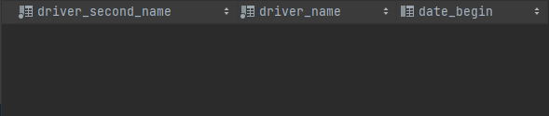

Таблица пустая, накладок нет.

Выдать для каждого водителя среднюю длину маршрута

Для выполнения запроса была создана вспомогательная таблица *Distance*, содержащая информацию о расстоянии между городами

*Результат запроса:*

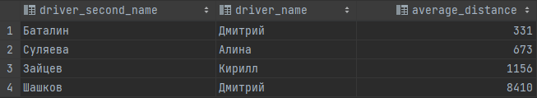

Рейсы из Москвы продолжительностью более 3-х часов

*Результат запроса:*

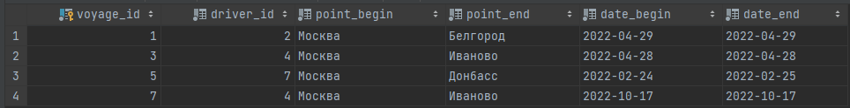

Автомобили, которые не выполняли рейсы за последнюю неделю

*Результат запроса:*

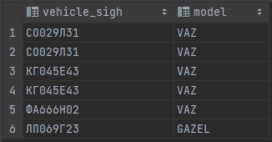

Водители, которые за сегодня проехали более 300 км

Для демонстрации работоспособности запроса была добавлена одна новая запись в таблицу с рейсами

*Результат запроса:*



Список литературы

PostgreSQL [Электронный ресурс]

URL: [www.postgresql.org](http://www.postgresql.org/) (дата обращения: 17.10.2022)

PostgreSQL документация [Электронный ресурс]

URL: [www.postgresql.org/docs](http://www.postgresql.org/docs) (дата обращения: 17.10.2022).